温州大学计算机与人工智能学院
路由与交换 实验报告
备注：实验包括基本技能、进阶技能和创新技能，如果没有创新技能方案则最高分为90分，
实验名称： | 实验十 交换机的基本配置
班 级： |  | 姓 名： |  | 学 号：
实验地点： |  | 日 期：

一、实验目的：
- 了解交换机物理接口的类型
- 了解交换机的开机启动过程
- 了解交换机的用户接口模式的类型与作用
- 掌握交换机用户命令界面的使用
- 掌握交换机配置的基本命令

二、基本技能实验内容、要求和环境：
认识交换机的物理接口，选择相应的线缆将两台交换机连成如图所示的拓扑结构，实现交换机的初始化访问，包括观察交换机的启动过程，认识交换机的访问模式，完成交换机的基本配置。
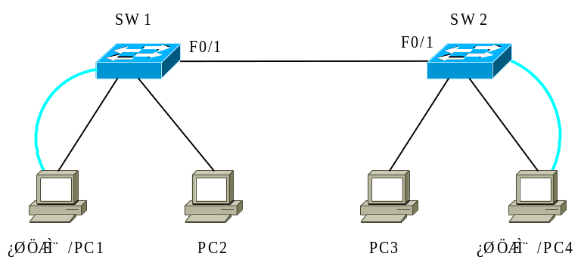
规划内容 | 规划要点 | 参考建议
实训环境的搭建 | 网络设备型号、网络设备数以及网络设备之间的物理连接线缆 | 交换机两台：SW1和SW2，型号根据实验(训)条件选定  PC机四台：四台均作为用户主机，其中两台兼作交换机SW1、SW2的控制台  其物理连接如图7.4所示，相关的连接线缆为：  SW1的F0/1口与SW2的F0/1口使用交叉电缆相连  PC1、PC2与交换SW1使用直通电缆相连  PC3、PC4与交换SW2使用直通电缆相连  交换机SW1和SW2分别使用反接线与两台控制台的COM1口相连
交换机的管理接口与PC主机的IP配置参数 | 交换机的管理VLAN，交换机管理接口与PC机的IP地址、子网掩码、默认网关 | 交换机SW1的管理VLAN为：VLAN1  交换机SW1管理接口的IP地址及子网掩码为：192.168.0.1/24  交换机SW1管理接口的默认网关为192.168.0.254  交换机SW2的管理VLAN为：VLAN1  交换机SW2管理接口的IP地址及子网掩码为：192.168.0.2/24  交换机SW管理接口2的默认网关为192.168.0.254  主机PC1、PC2、PC3与PC4的IP信息：IP地址与子网掩码可为192.168.0.3/24到192.168.0.253/24中任何值，默认网关为192.168.0.254
交换机HTTP服务器接口 | 交换机HTTP服务器接口身份认证验证方法 | 使用enable密码

- 基本技能实验结果与分析：

四、进阶技能的任务与要求
某企业网络如图所示，企业总部有80台主机，分公司有20台主机。
根据相关的技术与背景知识，以前面的基本技能训练为基础，并结合第6章路由器的相关配置以及通过交换机的命令帮助、命令历史与命令编辑功能，请尝试自主完成以下任务：
1) 配置交换机的主机名以及各种密码；
2) 配置交换机的管理端口与WEB端口；
3）根据图中所提示的IP分配方案完成路由器接口配置，路由协议配置，交换机的管理VLAN设置，主机的IP设置，使得管理员可从企业网络中的任何一台主机使用TELNET或使用WEB远程访问交换机，查看交换机的状态并进行相关的配置。
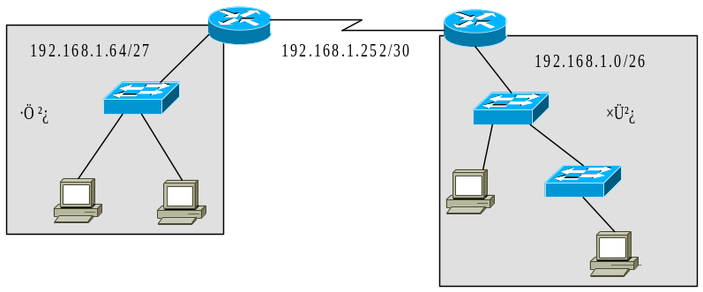
- 进阶技能的规划设计与步骤

六、进阶技能实验结果与分析
七：思考题：
1．图给出了某交换机开机启动过程中所显示的交换机硬件与软件配置的部分情况，请你说明图中各方框部分的含义。
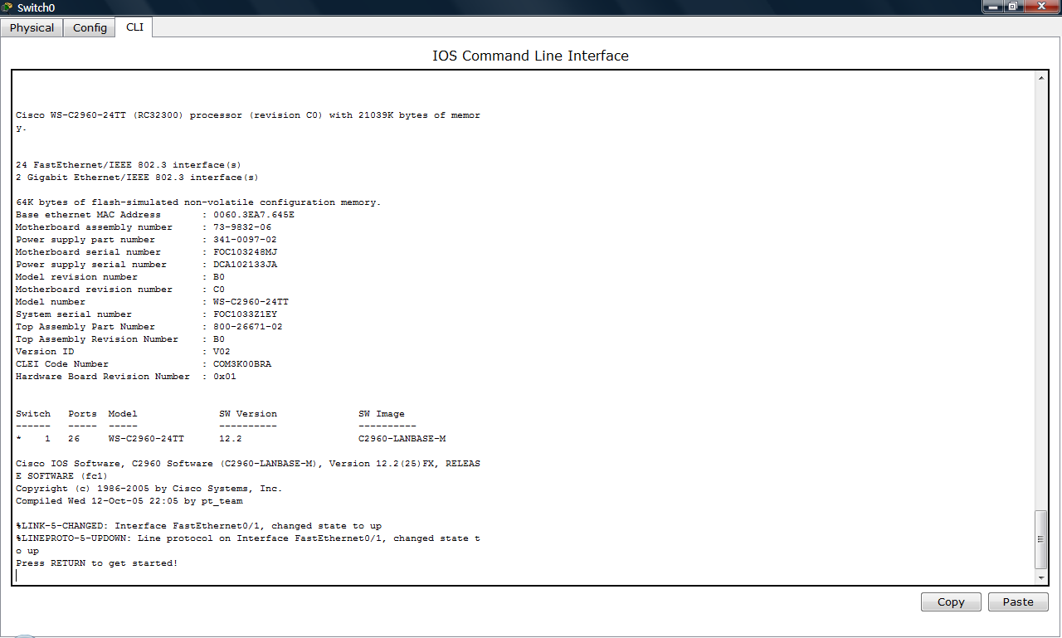
答：

- 在基本技能实训中，如果交换机管理端口未配置默认网关，那么是否所有的主机都能访问交换机？为什么？
答：

- 如进阶技能拓扑图的企业网络中，如果交换机没有配置默认网关，是否该网络中的所有主机都不能访问该交换机？
答：

- 交换机的管理VLAN是否只能是VLAN1？可否在交换机上同时配置和启用多个管理VLAN，或为其配置多个IP地址？
答：

- 为什么在使用TELNET或者WEB方式访问交换机时，需要配置交换机的管理端口，而且要确保远程主机与交换机具有IP连通性？
答：

八、教师评语：

实验成绩： 教师：（签名要全称） 年 月 日

注：1。此模板为专业实验报告的基本要求，若有特殊要求的实验，可在此模板基础上增加，但不可减少。
２．实验报告必须在学生提交报告后一星期内批改。
另附创新技能方案及结果分析
说明：
- 上下页边距改成2厘米，左边距为2.0厘米，右边距为1.5厘米。
- 表格位置为居中

创新活动：
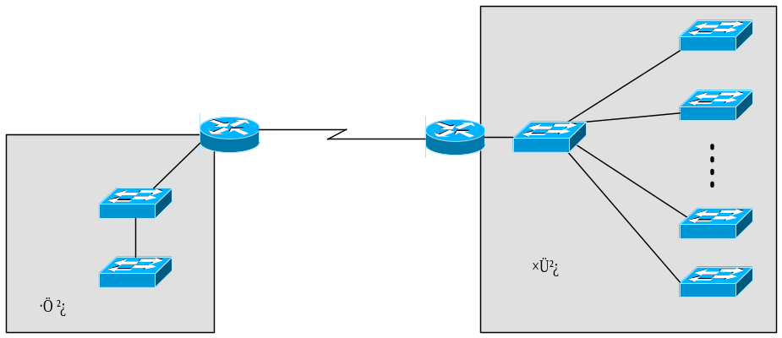
图 交换机基本配置的创新实训拓扑结构
某企业的网络拓扑如图所示，企业总部主机规模已达到近600台，交换机有20台，网络中有大量的广播与组播应用。分公司主机规模达到了近80台。现有人就企业总部的网络配置与规划给出了如下建议：
- 为企业总部所有的主机与交换机分配的IP地址网络号为172.16.0.0/22，这个网段中前面20个可用的IP地址用来分配给交换机作为其管理地址，后面的可用IP地址用来分配给总部的主机。
- 企业总部的交换机除了管理接口之外，其余配置均为缺省配置
请你：
- 根据该建议，给出企业总部网络配置的具体实施方案；若有条件的话，请在实际或仿真环境中予以实现。
答：
- 判断此方案的能否实现总部各主机之间的有效通信？并分析此方案实施后，网络可能存在的问题及其原因？是否有其它解决方案可优化网络的运行性能？
答：

